**Πέντε ναυαγοί ναυτικοί, καρύδες και μια μαϊμού στο ερημονήσι[1]**

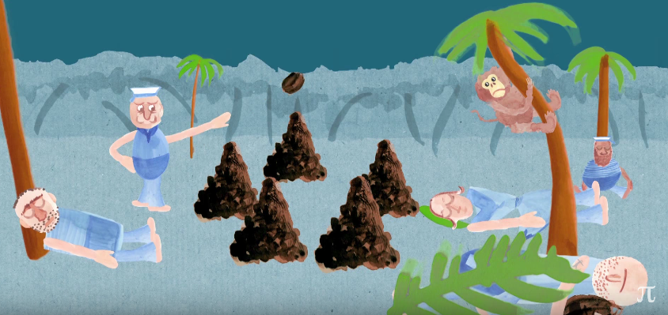

Πέντε ναυτικοί ναυαγούν σε ένα νησί. Εκεί, όλη την ημέρα μαζεύουν καρύδες. Ως το βράδυ που πέφτουν για ύπνο έχουν κάνει έναν μεγάλο σωρό από καρύδες.

Κατά της διάρκεια της νύχτας ο πρώτος ναυτικός ξυπνά και αποφασίζει να πάρει το μερίδιό του από νωρίς. Γι αυτό χωρίζει το σωρό τις καρύδες σε πέντε ίσα μέρη, και καθώς διαπιστώνει ότι περισσεύει μια καρύδα, την πετάει σε μια μαϊμού που ζει στο νησί. Μετά, κρύβει το δικό του μερίδιο, ξαναμαζεύει τα μερίδια των υπολοίπων τεσσάρων σε ένα σωρό, και πέφτει να κοιμηθεί.

Μετά από λίγο ξυπνά ο δεύτερος ναυτικός. Έχει κι αυτός την ίδια ιδέα. Βλέπει το σωρό και επαναλαμβάνει το ίδιο. Τον χωρίζει σε πέντε ίσα μερίδια, διαπιστώνει κι αυτός ότι περισσεύει μια καρύδα, την οποία και πετάει στη μαϊμού. Μετά, κρύβει το δικό του μερίδιο, ξαναμαζεύει τα υπόλοιπα σε ένα σωρό, και πέφτει να κοιμηθεί.

Και οι υπόλοιποι τρεις ναυτικοί εφαρμόζουν διαδοχικά την ίδια ιδέα. Ο ένας μετά τον άλλο, χωρίς να ειδωθούν, ξυπνούν, χωρίζουν τον εναπομείναντα κάθε φορά σωρό σε πέντε ίσα μερίδια, διαπιστώνουν ότι τους περισσεύει μια καρύδα, την οποία και πετούν στη μαϊμού. Κρύβουν το μερίδιό τους, ξαναφτιάχνουν το σωρό με ό,τι έχει μείνει, και πέφτουν για ύπνο.

Το πρωί διαπιστώνουν όλοι ότι ο σωρός μίκρυνε εντυπωσιακά, αλλά δεν μιλάει κανείς, αφού καθένας τους αισθάνεται ένοχος. Αποφασίζουν και μοιράζονται μεταξύ τους τις καρύδες του σωρού. Αυτή τη φορά δεν περισσεύει καμία (δεν έχει πρωινό καρύδα για τη μαϊμού…)

Φτιάξτε πρόγραμμα το οποίο εμφανίζει το ελάχιστο δυνατό μέγεθος του αρχικού σωρού από καρύδες που μάζεψαν οι ναυτικοί. Για αυτό το αρχικό μέγεθος, το πρόγραμμα να εμφανίζει, με τη σειρά της απάτης τους, για καθέναν από τους πέντε ναυτικούς, το μέγεθος του σωρού πριν την μπαγαποντιά τους, το μερίδιο που παρακράτησαν κρυφά, και τις καρύδες που έφαγε η μαϊμού. Να εμφανίζεται επίσης και η τελική κατάσταση με το μέγεθος του τελικού σωρού και το μερίδιο που πήραν στο τέλος, όπως και της μαϊμούς.

1. Το πρόβλημα είναι γνωστό από τις αρχές του 20ου αιώνα, και έχει αρκετές παραλλαγές. Εμφανίστηκε το 1926 σε διμηνιαία αμερικανική επιθεώρηση, προκαλώντας εντύπωση στους αναγνώστες της. Είναι μέτριας δυσκολίας και μπορεί να αντιμετωπιστεί ως διοφαντική εξίσωση, ως γεωμετρική πρόοδος, κλπ. Προγραμματιστικά μπορεί να λυθεί με πολλούς τρόπους· με απλή ακολουθία εντολών, επαναληπτικά, αναδρομικά, με απλές μεταβλητές, με λίστες, κ.ο.κ., και μπορεί να πραμετροποιηθεί. Η ομάδα εκλαΐκευσης των μαθηματικών Numberfile, έχει γυρίσει ένα σχετικό βίντεο (<https://www.youtube.com/watch?v=U9qU20VmvaU>).